Паспорт Проекта развития 2 ( «Успешная 7Я»)

3.1.2.1. Основные положения

Наименование проекта 2 (полное): | Создание и обеспечение эффективного функционирования Семейного центра дополнительного образования на базе многофункционального колледжа
Наименование проекта 2 (сокращенное): | «Успешная 7Я»
Срок начала и окончания проекта 2 | Июнь 2020 – август 2022

Разработке нормативной базы Семейного центра дополнительного образования на базе многофункционального колледжа – «Успешная 7Я» предшествовала опросная система потенциальных потребителей образовательных услуг с целью выявления заинтересованности обучающихся направлениями работы центра .
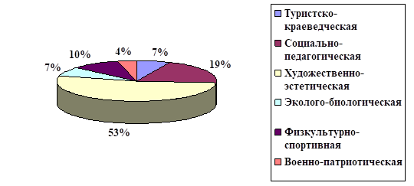
Итоги обработки анкетных данных:

Рис.1 Востребованность направлений дополнительного образования детей и взрослых в муниципальном образовании Рыльский район

3.1.2.2. Цель и показатели проекта 2

Цель проекта 2 | Вовлечь 400 семей города Рыльска в соревновательную систему дополнительного образования на базе колледжа к августу 2022 году.
Показатели  проекта 2  и их значения  по годам | Показатель | Тип показателя | Базовое  значение | Период, год
 |  |  |  | 2020 | 2021 | 2022
 | Разработка Плана работы Центра | Целевой, ед | 0 | 1 | 1 | 1
 | Подготовка учебных программ дополнительного образования детей и взрослых | Целевой , ед | 4 | 10 | 12 | 12
 | Экспертная оценка разработанных программ дополнительного образования детей и взрослых | Целевой, шт | 12 | 18 | 30 | 36
 | Доля преподавателей колледжа, прошедших профессиональную подготовку и обучение по организации семейного досуга | Целевой, % | 42 | 50 | 64 | 100
 | Доля, персонала, обеспечивающего техническую поддержку. | Целевой, % | 5 | 7 | 7 | 7
 | Количество лабораторий и мастерских, оборудованных современным технологическим оборудованием, задействованных в реализации программ Центра | Целевой, ед | 5 | 5 | 7 | 7
 | Количество публикаций в средствах массовой информации | Целевой, ед | 9 | 30 | 40 | Более 50
 | Количество семей, вовлеченных в образовательный процесс | Целевой, ед | 94 | 150 | 270 | 400
 | Денежные средства, полученные от приносящей доход деятельности в ходе реализации образовательных услуг по программам ПИК | Целевой, тыс .руб | 282,00 | 450,00 | 810,00 | 1200,00
 | Анализ результатов работ центра по дополнительным образовательным программам | Аналитический | - | Справки-отзывы | Справки-отзывы | Протокол

3.1.2.3. Результаты проекта 2

№  п/п | Наименование задачи, результата | Срок | Характеристика результата
Задача 1:Разработка нормативной документации (плана Центра, учебных программ по направлениям)
1.1. | Результат 1.1.: Сформирована база нормативной документации Центра | 05 августа 2022 года | Сформирована база 12 (двенадцати) программ дополнительного образования детей и взрослых; план работы центра на три года; положения, регламентирующие работу Центра.
1.2. | Результат 1.2: Получены экспертные заключения с оценкой разработанных программ по направлениям дополнительного образования детей и взрослых | 25 августа 2022 года | 36 экспертных заключений с оценкой разработанных 12-и программ дополнительного образования детей и взрослых
Задача 2: 400 семей вовлечены в образовательный процесс по программам дополнительного образования детей и взрослых.
2.1. | Результат 2.1: 400 семей прошли обучение по программам дополнительного образования детей и взрослых | Август 2022 г | Более 1200 человек прошли обучение по программам дополнительного образования детей и взрослых
Задача 3. Получение денежных средства, от приносящей доход деятельности в ходе реализации образовательных услуг по программам дополнительного образования детей и взрослых
3.1. | Получен доход от реализации образовательных услуг по программам дополнительного образования детей и взрослых | август 2022 | Получен доход от реализации образовательных услуг по программам дополнительного образования детей и взрослых – 1200,00 тыс. руб.

Участники проекта «Успешная 7Я» (ресурсное планирование)

№  п/п | Роль в проекте | Фамилия, инициалы | Должность | Занятость  в проекте  (процентов)
1. | Руководитель проекта | Воронкова О.Н. | Руководитель проектного офиса | 25
2. | Администратор проекта | Соловьев А.В. | Педагог дополнительного образования | 40
3. | Ответственный за достижение результата проекта | Ромашкова А.С. | Заведующая отдалением дополнительного образования | 30
4. | Участник проекта | Михайлова Д.С. | Студент колледжа | 30
5. | Участник проекта | Игнатущенко Т.В. | Преподаватель | 30
6. | Участник проекта | Абросимова Т.П. | Преподаватель | 30
7. | Ответственный за достижение результата проекта | Харина М.А. | Ведущий экономист | 33
8. | Участник проекта | Харина Т.Л. | юрист | 15

3.1.2.5. План мероприятий по реализации проекта 2

№  п/п | Наименование результата, мероприятия, контрольной точки | Сроки реализации |  | Ответственный исполнитель | Вид документа  и характеристика результата | Уровень контроля
 |  | начало | окончание
1. | Результат 1.1.: Сформирована нормативная база Центра | Июнь 2020 года | 05 августа 2022 года | Воронкова О.Н. | План Центра, программы, аналитические справки | Внутренний, внешний
1.1.1. | Мероприятие: изучение опыта организаций семейного досуга | Июнь 2020 | Июль 2020 | Соловьев А.В. | Аналитическая справка | Внутренний
1.1.2. | Мероприятие: ежегодная установочная сессия - формирование плана работы Центра, расписания занятий, мероприятий; программ дополнительного образования детей и взрослых, критерии соревновательного процесса (ежегодно) | 01 июня | 15 июня | Ромашкова А.С. | План работы Центра на три года, 36 экспертных заключений с оценкой разработанных 12-и программ дополнительного образования детей и взрослых, ежегодное расписание, штатное расписание | Внешний, внутренний
1.1.3. | Мероприятие: педагогический совет. Ежегодное подведение итогов (ежегодно) | 20 июня | 20 июня | Воронкова О.Н. | Отчет по самообследованию. | Внутренний
1.2. | КТ: подготовка нормативной документации Центра - 23 август 2022 года | Июнь 2020 года | Август 2022 года | Воронкова О.Н. | План работы Центра, Программы, экспертные заключения, штатное расписание, расписание занятий | Внутренний
2. | Результат 1.2.: 400 семей вовлечены в образовательный процесс по программам дополнительного образования детей и взрослых. | Июнь 2020 года | Август 2022 года | Ромашкова А.С. | Приказ по колледжу об итогах соревнований
2.1.1. | Мероприятие: Рекламные мероприятия. Распространение информации о программам дополнительного образования детей и взрослых. (ежегодично) | 1 июня | 28 августа | Михайлова Д.С. | Статьи в СМИ, информация сайта, ВК | Внутренний
2.1.2 | Мероприятие: создание сайта Центра, страничек в соцсетях. | 01 июня 2020 | 20 августа 2020 | Михайлова Д.С. | Сайт, рабочие страницы в соцсетях | Внутренний
2.1.3. | Мероприятие: формирование учебных групп (ежегодно) | 1 июня | 28 августа | Абросимова Т.П. | Приказ директора колледжа | Внутренний
2.1.4. | Мероприятие: конференция участников образовательного процесса. Подведение итогов года. (ежегодно) | 18 июня | 18  июня | Игнатущенко Т.В. | Приказ директора колледжа, дипломы, грамоты | Внутренний
2.2 | КТ: август 2022 года - более 1200 человек прошли обучение по программам дополнительного образования детей и взрослых | Июнь 2020 года | Август 2022 года | Воронкова О.Н. | Ежегодные приказы по колледжу, протоколы подведения итогов соревнований | Внутренний
3 | Результат 1.3.: Получение денежных средства, от приносящей доход деятельности в ходе реализации образовательных услуг по программам дополнительного образования детей и взрослых | Июнь 2020 года | Август 2022 года | Харина Марина Александровна | Смета, договора | Внутренний
3.1.1. | Мероприятие: составление сметы расходов (ежегодно) | 01 июня | 05 июня | Харина М.А. | Смета | Внутренний
3.1.2. | Оформление договорных отношений | 1 июня | 28 августа | Харина Т.Л. | Договора | Внутренний
3.1. | КТ: 28 августа каждого года оформлены договора и сметы на каждого участника образовательного процесса | 1 июня | 28 августа | Харина М.А. | Сметы, договора | Внутренний

3.1.2.6. Реестр заинтересованных сторон проекта 2

№  п/п | Орган или организация | Представитель интересов  (ФИО, должность) | Ожидание от реализации проекта 2 (программы)
1. | Управление образованием Администрации Рыльского района Курской области | Сучкина Наталья Николаевна, заведующая | Вовлечение большего числа обучающихся в дополнительное образование.  Организация отдыха детей во внеурочное время.  Просвещение семей района о возможностях проведения семейного досуга, как дома, так и вне его.
2. | Комитет образования и науки Курской области | Пархоменко Наталья Александровна - председатель | Создание сетевого взаимодействия учреждений дополнительного образования области, средних специальных учебных заведений.
3. | Отдел опеки и попечительства по Рыльскому району Курской области | Есина Галина Владимировна, начальник отдела | Уменьшение числа неполных семей, обучающихся с неорганизованным свободным от учебы временем.
4. | Администрация Рыльского района Курской области | Лисман Андрей Владимирович, глава | Улучшение результатов соревнований, конкурсов среди обучающихся районов области по различным направлениям программ дополнительного образования.  Привлечение молодых семей в район.

3.1.2.7. Реестр рисков и возможностей проекта 2

№  п/п | Наименование риска (-) /  возможности (+) | Действия по предупреждению риска/  реализации возможности
1. | Рост увлеченности участниками образовательного процесса различными формами виртуального досуга | Создание ситуации успешности, соревновательного духа образовательного процесса,
2. | Незаинтересованность целевой аудитории, риск формализма. | Четкая формулировка уникальности продукта, качественная и систематическая реклама, ежегодная публичная отчетность, внешняя оценка результатов.
3. | Потеря заинтересованности команды в развитии проекта | Формулировка поощрений членов команды за вклад в развития проекта, как способ мотивации.
4. | Расширить количество потребителей услуг за счет межрегионального взаимодействия | Постоянная работа над имиджем колледжа, что поможет укрепить лояльность существующих потребителей и завоевать новых.
5. | Наличие психолого-педагогической службы | Вовлечение в работу Центра детей ОВЗ.

3.1.2.8. План управления коммуникациями

№  п/п | Какая  информация  передается | Кто передает  информацию | Кому передается  информация | Когда передает  информацию | Как передается  информация
1. | Анализ деятельности конкурентов в области предоставление услуг по дополнительному образованию детей и взрослых в районе | Соловьев А.В. | Воронкова О.Н. | 05 июня каждого года | Аналитическая справка по электронной почте
 | Состояние и уровень подготовки нормативной базы центра | Ромашкова А.С. | Воронкова О.Н. | 15 июня каждого года , по требованию при необходимости | Отчет по электронной почте
2. | Реализация медиаплан, активность сайта, социальных сетей Центра | Михайлова Д.С. | Ромашковой А.С. | До 05 числа каждого месяца | Анализ-справка по электронной почте
3. | Сведения о наполняемости групп | Абросимова Т.П. | Хариной Т.Л. | 01 числа каждого месяца | Сведения в табличном формате на электронную почту
4. | Составление сметы | Харина М.А. | Воронкова О.Н. | 05 июня каждого года | Сметы на почту электронную
5. | Договора на оказание образовательных услуг | Харина Т.Л. | Харина М.А. | 02 числа каждого месяца | Сведения в табличном формате на электронную почту
6. | Обобщенные сведения о реализации проекта | Ромашкова А.С. | Воронкова О.Н. | 20 июня каждого года | Размещение тчета по самообследованию на сайте Центра.

Финансовое обеспечение реализации проекта «Успешная 7Я»
№  п/п | Наименование результата и источники финансирования | Объем финансового обеспечения по годам реализации (тыс. руб.) |  |  |  | Всего  (тыс. руб.)
 |  | 2020 | 2021 | 2022 | 2023
1. | Результат 1. Сформирована нормативная база Центра.
1.1. | областной бюджет | 12 | 30 | 36 | 36 | 36
1.2. | внебюджетные источники | 8 | 20 | 24 | 24 | 24
2. | Результат 2. 400 семей прошли обучение по программам дополнительного образования детей и взрослых
2.1. | внебюджетные источники | 282,00 | 650,00 | 1810,00 | 2900,00 | 2900,00
Всего по проекту,  в том числе: |  |  |  |  |  | 2960,00

      - Модель функционирования результатов проекта 2.

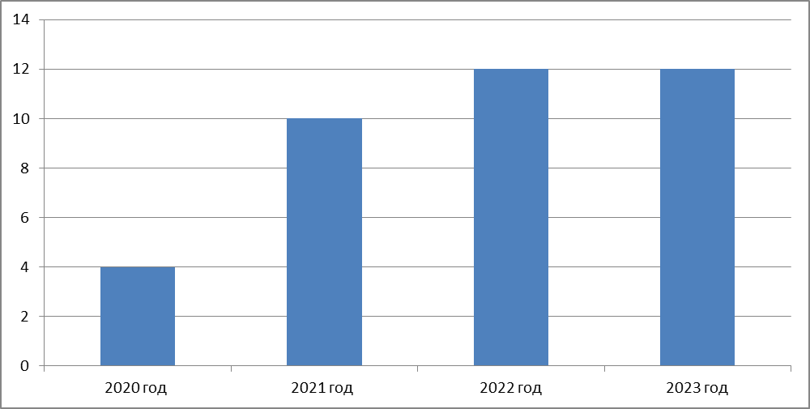
Рис.3 Подготовка учебных программ дополнительного образования детей и взрослых по различным направлениям (количество в единицах).

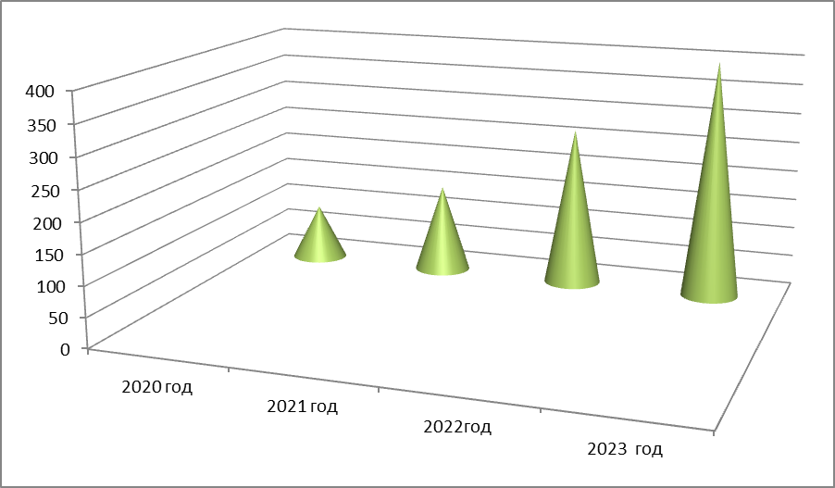
Рис.4 Вовлечение семей Рыльского района в образовательный процесс по программам дополнительного образования детей и взрослых

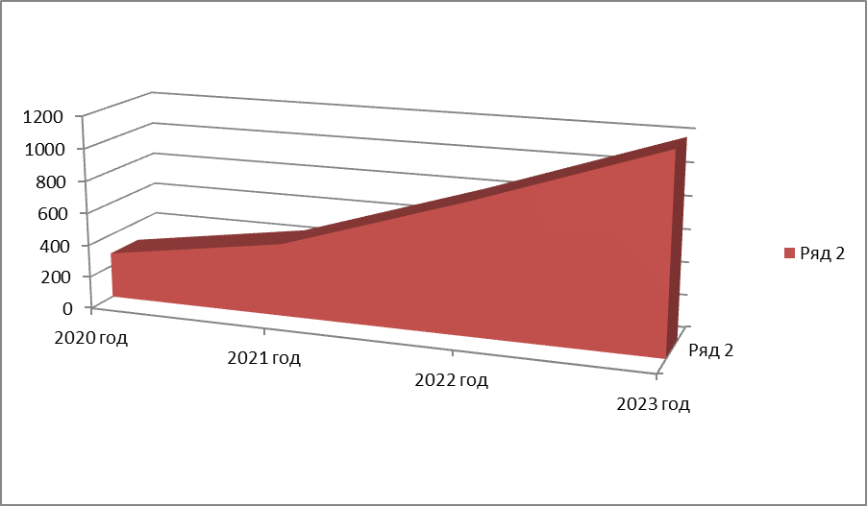
Рис.5 Получение денежных средства, от приносящей доход деятельности в ходе реализации образовательных услуг по программам дополнительного образования детей и взрослых

Ключевым результатом реализации проекта будет увеличение к 2023 году числа детей и родителей, пользующихся услугами Центра "СемьЯ", позитивная динамика
Эффективная реализация программ дополнительного образования детей и взрослых предполагает учет результатов регулярного мониторинга вовлеченности семей в соревновательный процесс в рамках обучения по программам дополнительного образования.
Увеличение численности вовлеченных семей района достигается путем учета рисков и возможностей проекта, качественной и достоверной рекламы, мотивации педагогического коллектива, команды проекта.
Все участники образовательного процесса обеспечены необходимой инфраструктурой и правовой поддержкой.
Вопросы, связанные с хозяйственно-бытовым, информационным и бухгалтерским обеспечением, в рамках заключенных договоров регулируются администрацией колледжа с полной юридической ответственностью в соответствии с нормами действующего законодательства.

